Изменение № 2 РП 3 Учебно-организационная
и методическая деятельность

________________________________________________________________________________________________________________
УТВЕРЖДЕНО И ВВЕДЕНО В ДЕЙСТВИЕ приказом ректора университета № 35-О от 28.01.2016
Дата введения 29.01.2016

1 Подраздел 1.3 дополнить сокращением:
«- начальник и сотрудники общего отдела».
2 Подраздел 3.1 дополнить определениями:
«Документооборот - это движение документов в организации с момента создания или получения до отправки или передачи на хранение.
Документированное обеспечение управления – процесс производства, передачи и переработки документированной информации, необходимой для управления предприятием».
3 Подраздел 3.2. Дополнить сокращением: «ОО – общий отдел».
4 Таблица 1, строка 5, первая графа. Изменить и изложить в новой редакции: «Календарный учебный график на учебный год»
5 Пункт 5.4.1, таблица 3 изменить и изложить в новой редакции первую и вторую строки:

1 Отслеживание государственного образовательного стандарта в Интернете (портал Федеральных государственных образовательных стандартов высшего образования www.fgosvo.ru, www.informio.ru) | Заместитель начальника УМУ
2 Публикация ФГОС на сайте | Заместитель начальника УМУ

6 Раздел 7 дополнить абзацами:
«Общее руководство и контроль за документооборотом осуществляет общий отдел университета.
Управление документооборотом включает в себя:
- разработку документации, регламентирующей процедуры управления документацией и записями;
- разработку и актуализацию номенклатуры дел подразделений, университета;
- работу с внешними и внутренними документами;
- экспертизу дел для подготовки их к архивному хранению и передачи дел в архив, ведение паспорта архива;
- подготовку дел к архивному хранению (проверку наличия приказов по личному составу ППС и сотрудников, по личному составу студентов всех форм обучения, по основной деятельности)».

7 Подраздел 8.2. Таблицу 4 изменить и изложить в новой редакции:
«Таблица 4 - Элементы инфраструктуры университета
Наименование структурного подразделения | Аудитория
1 Институт компьютерного проектирования машиностроительных технологий и оборудования (ИКПМТО) | 202а/2
1.1 Кафедра технологии машиностроения (ТМ) | 127/2
1.2 Кафедра мехатроники и автоматизации (МиА) | 205/2
1.3 Кафедра материаловедения и технологии новых материалов (МТНМ) | 215/2
1.4 Кафедра машиностроения и металлургии (МиМ) | 219/2
1.5 Кафедра машин и аппаратов химических производств (МАХП) | 217/2
2 Институт новых информационных технологий (ИНИТ) | 201/5
2.1 Инженерно-экономический факультет (ИЭФ) | 308/1
2.2 Факультет экономики и технологий (ФЭТ) | 306/5
3 Факультет энергетики, транспорта и морских технологий (ФЭТМТ) | 320/3
3.1 Кафедра кораблестроения (КС) | 224/3
3.2 Кафедра тепловых энергетических установок (ТЭУ) | 211/2
4 Самолетостроительный факультет (ССФ) | 128/3
4.1 Кафедра технологии самолетостроения (ТС) | 130/3
4.2 Кафедра механики и анализа конструкций и процессов (МАКП) | 207/1
4.3 Кафедра систем автоматизированного проектирования (САПР) | 427/3
5 Факультет государственного управления и права (ФГУиП) | 315/3
5.1 Кафедра социальной работы и государственного и муниципального управления (СРиГМУ) | 314/3
5.2 Кафедра уголовно-правовых дисциплин (УПД) | 219/4
5.3 Кафедра гражданско-правовых дисциплин (ГПД) | 522/4
5.4 Кафедра государственного и муниципального права (ГМП) | 215/4
5.4 Кафедра физического воспитания и спорта (ФВС) | Спорт.  комплекс
5.5 Кафедра педагогики и психологии профессионального образования (ПППО) | 337/4
5.6 Кафедра правоохранительной деятельности | 206/3
6 Факультет кадастра и строительства (ФКС) | 214/1
6.1 Кафедра строительство и архитектура (СиА) | 219/1
6.2 Кафедра управления недвижимостью и кадастрами (УНиК) | 231/1
6.3 Кафедра дизайна архитектурной среды (ДАС) | 302б/1
7 Факультет компьютерных технологий (ФКТ) | 322/3
7.1 Кафедра математического обеспечения и применения ЭВМ (МОП ЭВМ) | 316/3
7.2 Кафедра прикладной математики и информатики (ПМИ) | 308/3
7.3 Кафедра информационных систем (ИС) | 319/3
7.4 Кафедра высшей математики (ВМ) | 220/3
7.5 Кафедра информационной безопасности автоматизированных систем (ИБАС) | 327/3
8 Гуманитарный факультет (ГФ) | 315/4
8.1 Кафедра истории и архивоведения (ИА) | 336/4
8.2 Кафедра философии и культурологии (ФК) | 329/4
8.3 Кафедра лингвистики и межкультурной коммуникации (ЛМК) | 331/4
8.4 Кафедра иностранных языков (ИЯ) | 312/4
9 Факультет экологии и химической технологии (ФЭХТ) | 428/1
9.1 Кафедра общей физики (ОФ) | 404/1
9.2 Кафедра технологии переработки нефти и полимеров (ТПНП) | 419/1
9.3 Кафедра безопасности жизнедеятельности (БЖ) | 313/1
10 Факультет экономики и менеджмента (ФЭМ) | 411/1
10.1 Кафедра маркетинга и коммерции (МК) | 405/1
10.2 Кафедра экономики и финансов (ЭФ) | 410/1
10.3 Кафедра менеджмента и организации промышленного  производства (МОПП) | 412/1
10.4 Кафедра бухгалтерского учета, анализа и аудита (БУАА) | 325/1
10.5 Кафедра экономической теории (ЭТ) | 335/1
11 Электротехнический факультет (ЭТФ) | 212/3
11.1 Кафедра электромеханики (ЭМ) | 307/3
11.2 Кафедра электропривода и автоматизации промышленных  установок (ЭПАПУ) | 204/3
11.3 Кафедра промышленной электроники (ПЭ) | 210/3
11.4 Кафедра управления инновационными процессами  и проектами (УИПП) | 208/3
12 Кафедра военной подготовки (ВК) | 401/3
13 Учебно-методическое управление (УМУ) | 226/1
14 ИТ-управление | 247/1
15 Отдел кадров (ОК) | 105/1
16 Бухгалтерия | 107/1
17 Приёмная комиссия | 122/1
18 Библиотека | 126/1
19 Редакционно-издательский отдел (РИО) | 119/2
20 Административно-хозяйственная часть (АХЧ) | 113/1
21 Общий отдел | 203/1

8 Раздел 9 изменить и изложить в новой редакции:
«9 Диаграмма процесса

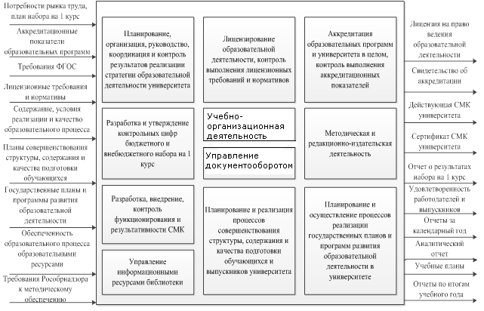

9 Приложение А дополнить строкой:

11 Управление  документооборотом | Начальник  общего отдела | Общий отдел | Структурные подразделения университета | Сторонние  организации

10 Приложение Б. Матрицу ответственности дополнить графой «ОО» и строкой:

11 Управление документооборотом | У |  |  |  |  |  |  |  |  |  |  |  |  |  |  |  | О, И

